编号：

2020 - 2021学年第 二 学期



**实 验 报 告**

实验课程名称 软件架构与应用开发

专 业 班 级 计算机1803

学 生 姓 号 31801150

学 生 姓 名 张帅

实验指导教师 彭彬

一. 实验目的和要求

1.学习并搭建示例（文章和评价管理模块）

2. 利用本节MyBatis的内容，为学生学生信息管理系统完善数据库设计，并使用MyBatis完成对基本的学生信息系统中学生基本信息和学生简历信息的增删改查询功能，查询该学生的时候可以显示该学生的简历。（使用配置文件和注解两种实现方式）

二. 实验内容

1.学习并搭建示例（文章和评价管理模块）

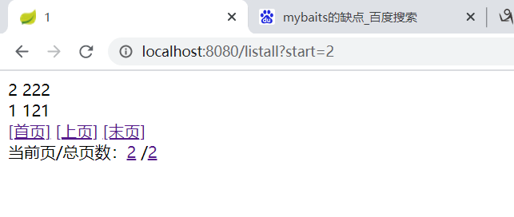

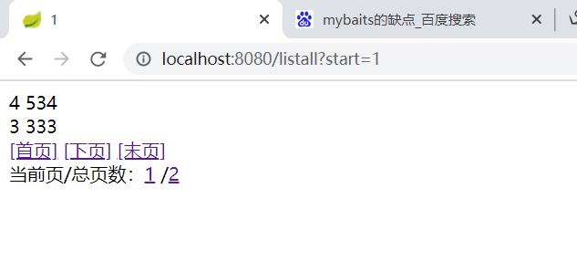

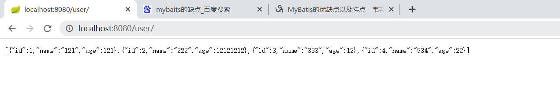

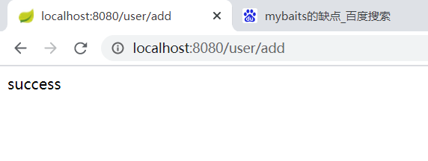

2. 利用本节MyBatis的内容，为学生学生信息管理系统完善数据库设计，并使用MyBatis完成对基本的学生信息系统中学生基本信息和学生简历信息的增删改查询功能，查询该学生的时候可以显示该学生的简历。（使用配置文件和注解两种实现方式）

注释的方式实现：

@Mapper  
public interface StuMapper {  
  
 @Select("SELECT * FROM stu WHERE id = #{id}")  
 Stu queryById(@Param("id") int id);  
  
 @Select("SELECT * FROM stu WHERE sid = #{sid}")  
 Stu queryBySid(@Param("sid") String sid);  
  
 @Select("SELECT * FROM stu")  
 List<Stu> queryAll();  
  
 @Insert({"INSERT INTO stu(name,age,sex,sid,email,card_id,text) VALUES(#{name},#{age},#{sex},#{sid},#{email},#{card_id},#{text})"})  
 int add(Stu stu);  
  
 @Delete("DELETE FROM stu WHERE id = #{id}")  
 int delById(int id);  
  
  
 @Update("UPDATE stu SET name=#{name},age=#{age},sex=#{sex},sid=#{sid},email=#{email},card_id=#{card_id},text=#{text} WHERE id = #{id}")  
 int updateById(Stu stu);  
  
 @Select("SELECT * FROM stu")  
 Page<Stu> getUserList();  
}

截图：

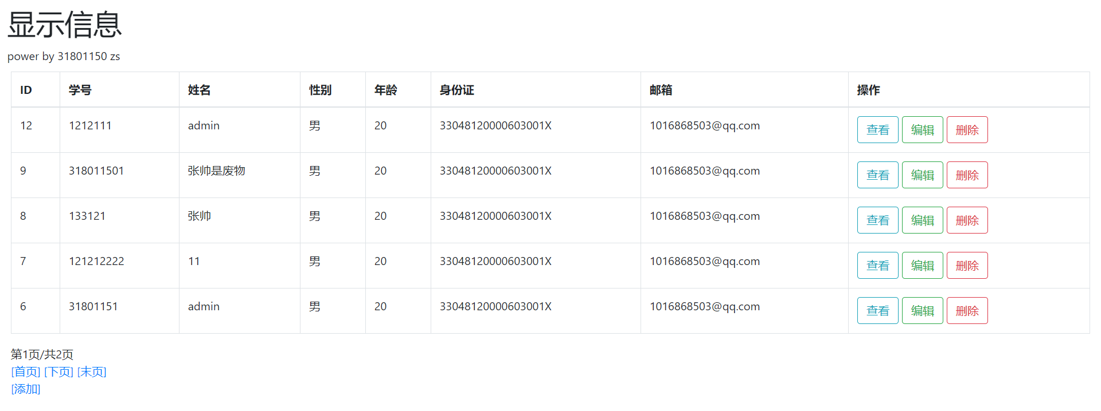

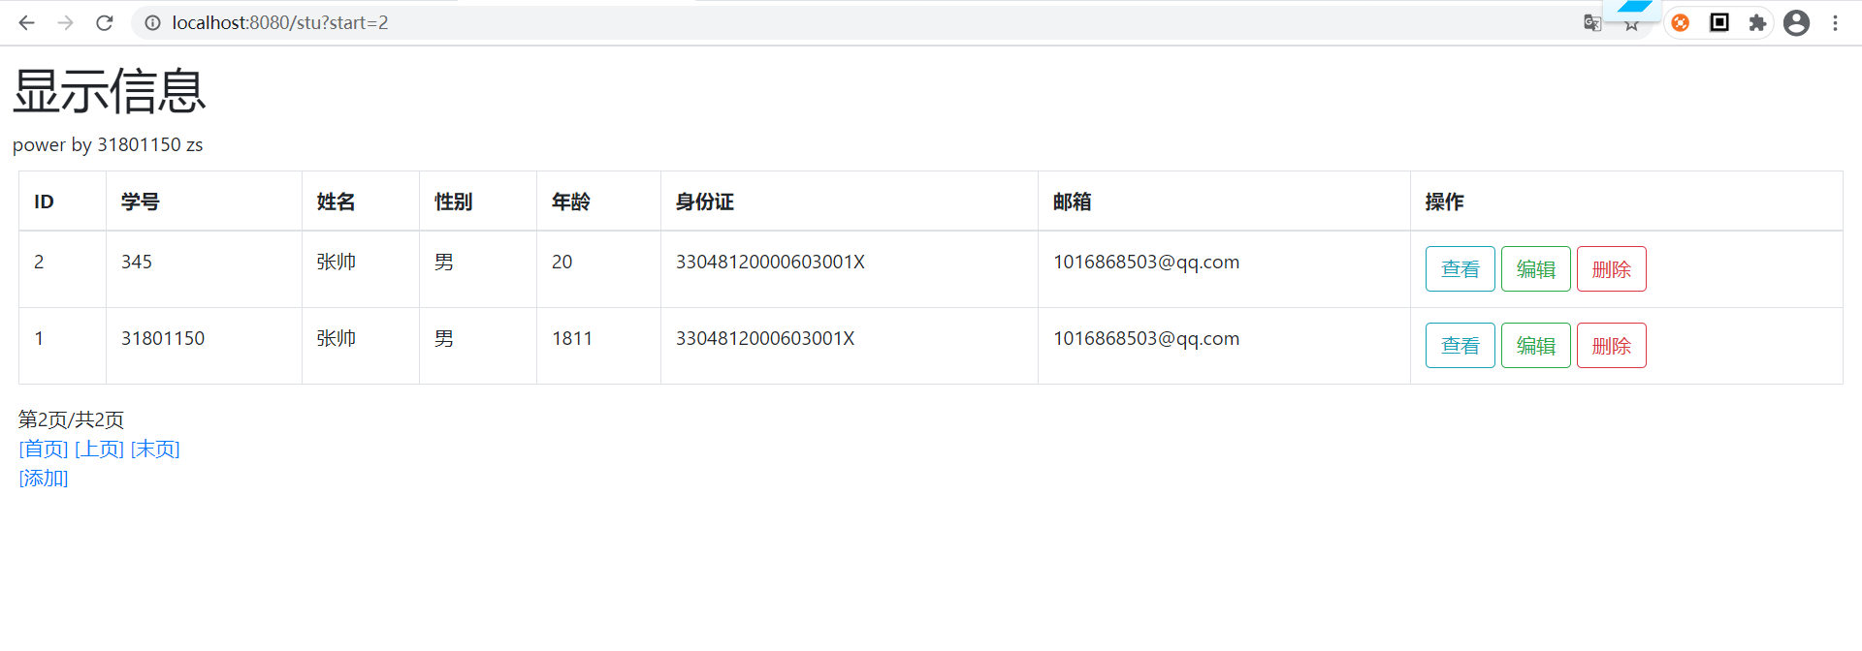

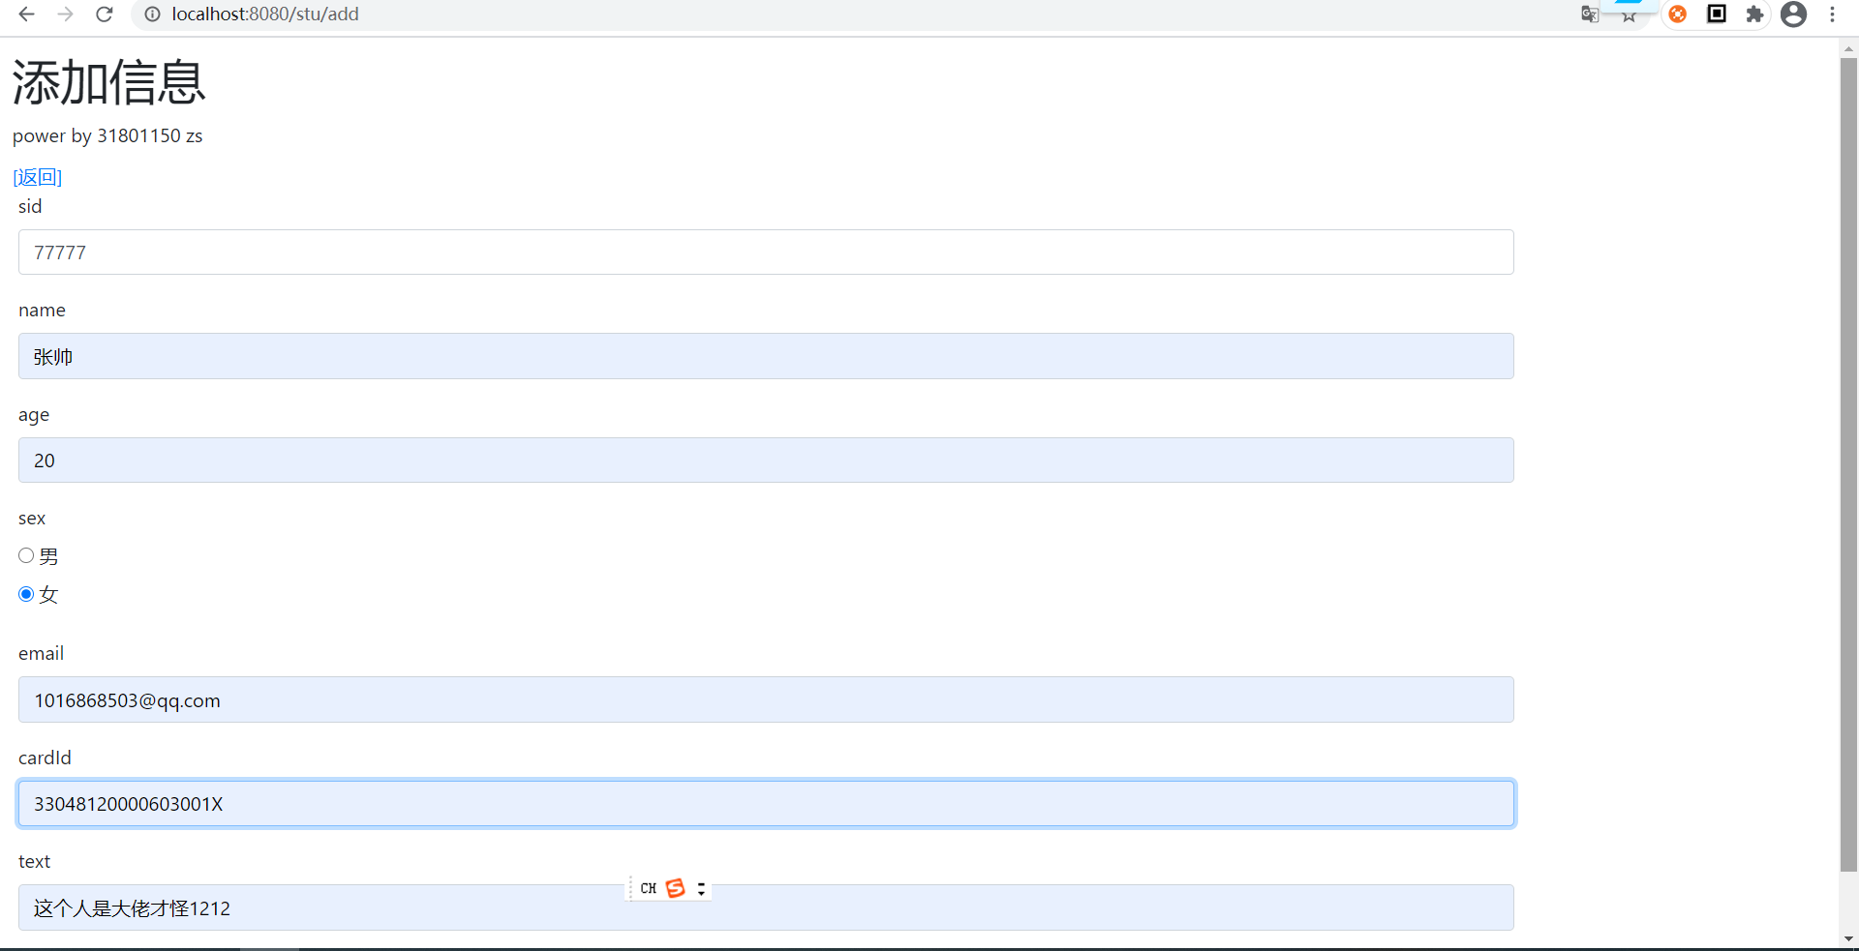

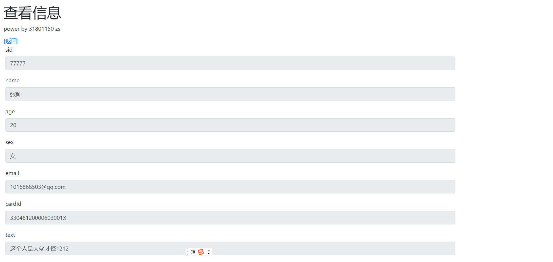

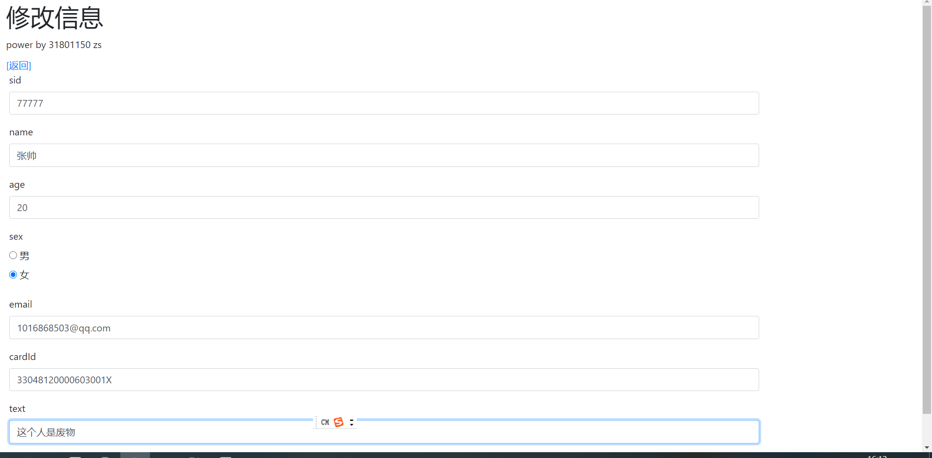

配置文件的方式实现：

<?xml version="1.0" encoding="UTF-8" ?>  
<!DOCTYPE mapper PUBLIC "-//mybatis.org//DTD Mapper 3.0//EN"  
 "http://mybatis.org/dtd/mybatis-3-mapper.dtd">  
<mapper namespace="com.example.demo.mapper.StuMapper">  
  
 <select id="queryById" resultType="com.example.demo.entity.Stu" parameterType="java.lang.Integer">  
 SELECT * FROM stu WHERE id = #{id}  
 </select>  
  
  
 <select id="queryAll" resultType="com.example.demo.entity.Stu" >  
 SELECT * FROM stu  
 </select>  
  
  
 <select id="queSiryByd" resultType="com.example.demo.entity.Stu" parameterType="java.lang.Integer">  
 SELECT * FROM stu WHERE sid = #{sid}  
 </select>  
  
  
 <delete id="delById" parameterType="java.lang.Integer">  
 DELETE FROM stu WHERE id = #{id}  
 </delete>  
  
 <insert id="add" parameterType="com.example.demo.entity.Stu" >  
 INSERT INTO stu(name,age,sex,sid,email,card_id,text) VALUES(#{name},#{age},#{sex},#{sid},#{email},#{card_id},#{text})  
 </insert>  
  
  
 <update id="updateById" parameterType="com.example.demo.entity.Stu" >  
 UPDATE stu SET name=#{name},age=#{age},sex=#{sex},sid=#{sid},email=#{email},card_id=#{card_id},text=#{text} WHERE id = #{id}  
 </update>  
</mapper>

@Mapper  
public interface StuMapper {  
  
 //@Select("SELECT * FROM stu WHERE id = #{id}")  
 Stu queryById(@Param("id") int id);  
  
 //@Select("SELECT * FROM stu WHERE sid = #{sid}")  
 Stu queryBySid(@Param("sid") String sid);  
  
 // @Select("SELECT * FROM stu")  
 List<Stu> queryAll();  
  
 //@Insert({"INSERT INTO stu(name,age,sex,sid,email,card_id,text) VALUES(#{name},#{age},#{sex},#{sid},#{email},#{card_id},#{text})"})  
 int add(Stu stu);  
  
 //@Delete("DELETE FROM stu WHERE id = #{id}")  
 int delById(int id);  
  
  
 //@Update("UPDATE stu SET name=#{name},age=#{age},sex=#{sex},sid=#{sid},email=#{email},card_id=#{card_id},text=#{text} WHERE id = #{id}")  
 int updateById(Stu stu);  
  
  
}

